第三单元 盐类的水解
第1课时 盐类水解的原理
【学习目标】：
1. 知道盐的类型与溶液酸碱性的关系。
2.能根据电离平衡、化学平衡移动的观点分析盐类水解的本质。
3.能正确书写盐类水解方程式。
【学习过程】：
情境导入：揭秘应用原理——走进化学世界
【实验1】模拟泡沫灭火器灭火
思考：1. 产生的能灭火的物质是什么？
2. 什么物质与NaHCO₃反应能生成CO₂？
3. Al₂(SO₄)₃溶液是否呈酸性？
【实验2】测定Al₂(SO₄)₃溶液的酸碱性
实验结论：Al₂(SO₄)₃溶液呈_____性
活动一：宏观辨识——实验探究盐溶液的酸碱性
【分组实验】测定盐溶液的pH，判断溶液的酸碱性。
 | ① | ② | ③
盐溶液
pH
酸碱性
一、盐的类型与溶液酸碱性的关系：
盐的类型
盐溶液酸碱性
活动二：微观探析——盐溶液呈现酸碱性的原因
探析1：NaCl溶液为什么呈中性？
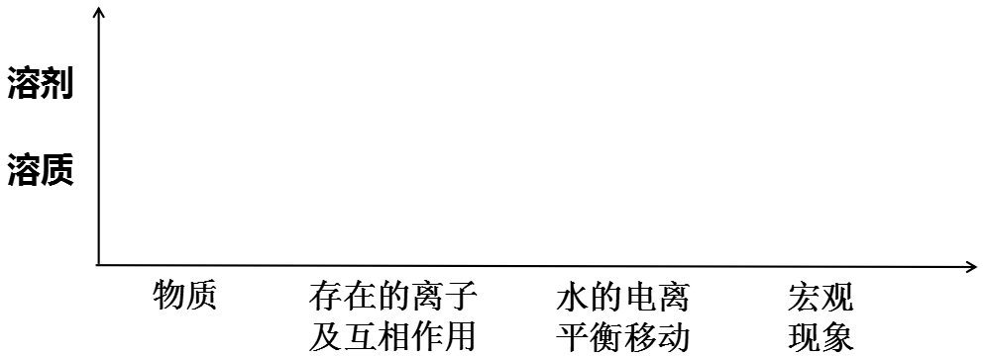
结论：NaCl电离产生的Na⁺和Cl–_____与水电离产生的H⁺和OH–相互作用生成_________。
探析2：NH₄Cl溶液为什么呈酸性？
化学方程式：_______________________________________________
离子方程式：______________________________________________
探析3：CH₃COONa溶液为什么呈碱性？
化学方程式：_______________________________________________
离子方程式：______________________________________________
【模型建构】：盐溶液表现出不同的酸碱性的根本原因
二、盐类的水解——盐溶液呈现不同酸碱性的原因
1.概念：盐中电离出的_______________________与水电离出的______或_____的结合生成
______________的过程。
2.实质：生成__________________，________水的电离，导致溶液中c(OH－) c(H＋)。
3.特点: 、 、 、
4.盐类水解规律：__________________________________________
__________________________________________
__________________________________________
活动三：符号表征——盐类水解反应方程式
三、盐类水解方程式方程式
1．盐类水解的离子方程式一般应用“”连接，且一般不标“”“”。
2．多元弱酸酸根离子水解的离子方程式应分步书写，水解是以  水解为主。
如CO水解的离子方程式为：
3．多元弱碱阳离子的水解比较复杂，一般  写出。
如Al^{3＋}水解的离子方程式常写成：
【巩固练习】：写出下列物质发生水解反应的离子方程式，并指明水溶液的酸碱性：
Na₂S：________________________________________________________。
CuSO₄：________________________________________________________。
NH₄NO₃：_____________________________________________________。
【学以致用】：课本103页
【小结归纳】：
弱酸的酸式酸根离子在水溶液中存在电离平衡和水解平衡，弱酸酸式盐溶液的酸碱性
取决于_______________________________________________________。

